

**TAREA 7 de agosto DE 4° Ciencias Naturales.**

1. Determina cuál de los esqueletos corresponde a un animal con esqueleto interno y cuál a un animal con esqueleto externo.

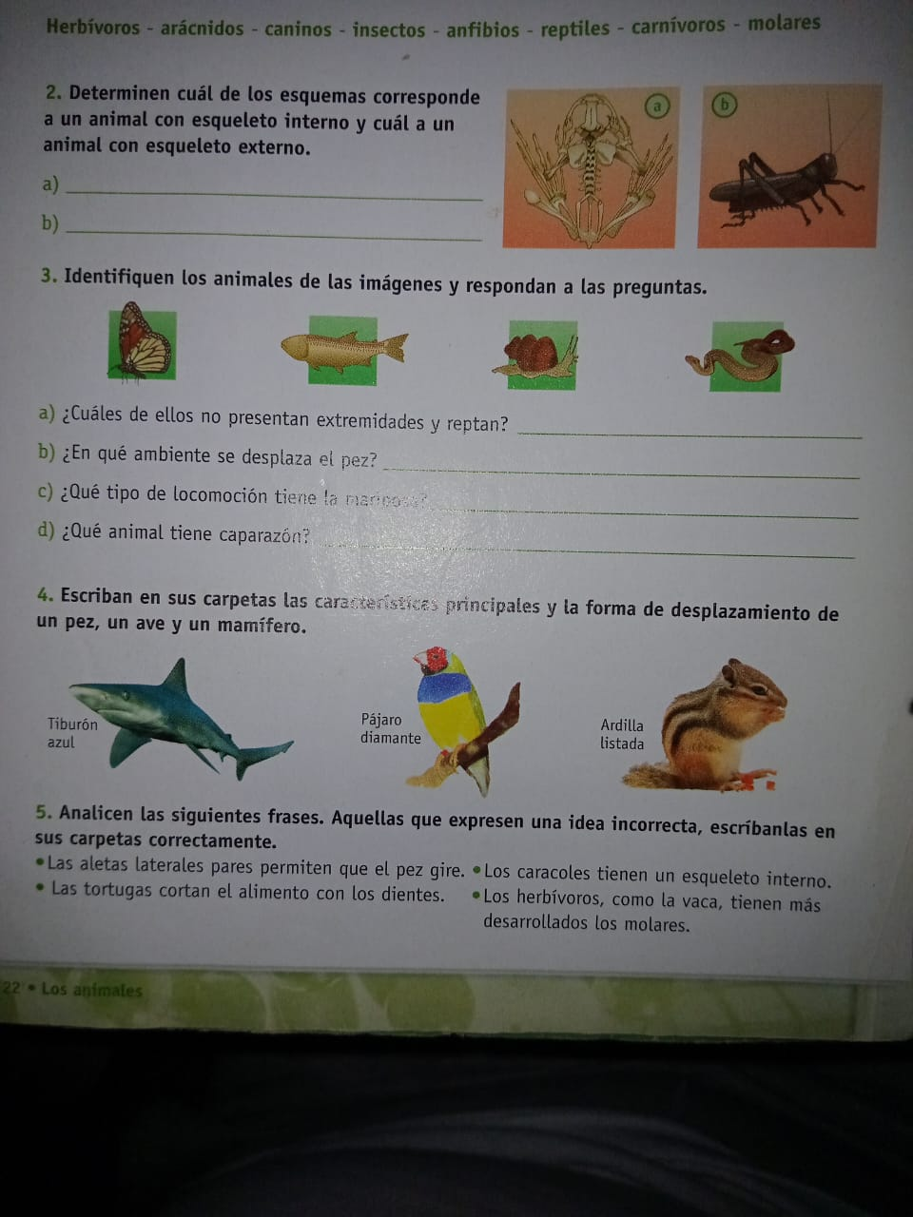

1. ……………………………………………………………………
2. ……………………………………………………………………
3. Identifiquen los animales de las imágenes y respondan a las preguntas:



1. ¿Cuáles de ellos no presentan extremidades y reptan?

…………………………………………………………………………………………………………

1. ¿En qué ambiente se desplaza el pez? …………………………………………………………………………………………………………
2. ¿Qué tipo de locomoción tiene la mariposa? …………………………………………………………………………………………………………
3. ¿Qué animal tiene caparazón?

......................................................................................................……

1. Escriban las características principales y la forma de desplazamiento de un pez, un ave y un mamífero.





……………………………………………………………………………………………………………….

…………………………………………………….. ………………………………………………………..

………………………………………………………………. ……………………………………….

……………………………………………………………………………………………………………..

CIENCIAS SOCIALES

1-Leemos y analizamos las máximas que escribió San Martín a su hija.

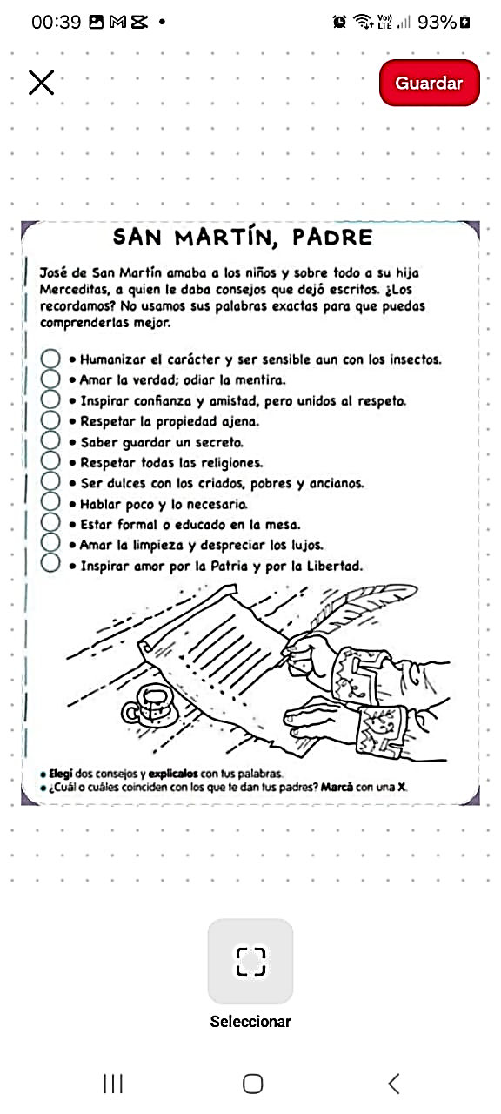



1. Dibujá el consejo que más te gustó y porqué.